Дошкільний навчальний заклад (ясла-садок)

комбінованого типу № 39 «Щасливе дитинство»

Черкаської міської ради

Поради батькам:

Як розпланувати день і чим зайняти дітей

під час карантину

Підготувала: Віштал Н.Д.

Поради батькам: Як розпланувати день і чим зайняти дітей під час карантину

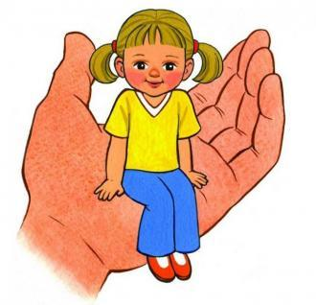
Карантин схожий на відпустку чи довгі вихідні, тому варто розуміти, що для дорослих і дітей – це все-таки період розслаблення. Не варто гнатись за досягненнями й змушувати дітей виконувати нереальний план.

Важливо дотримуватись розпорядку дня: чищення зубів, зарядка, прогулянка (якщо це можливо), денний сон та інші звичні для дитини ритуали повинні бути щодня. Дуже важливими є спільні прийоми їжі. Графік потрібен, щоб дитина мала певні межі, в яких вона буде більш організованою. Так і батьки встигатимуть більше, і малеча отримуватиме достатньо уваги.
Те, як наповнювати весь інший час, залежить від уподобань дитини. Згідно із системою Монтессорі, найбільш продуктивною частиною дня у дітей є час до обіду. Тому всі заняття, які спрямовані на розвиток дитини, краще планувати на першу половину дня.
Змушувати дитину не потрібно: лише йти за її інтересами. Дитина хоче читати – можемо почитати, вирішує складати пазли – займемось цим. Не варто складати список занять і виконувати їх по черзі: дуже важливо прислухатись до дітей та їхніх бажань.
На період карантину батькам або іншим членам сім’ї треба домовлятись, хто зараз сидітиме з дитиною. Наприклад, батько працює, поки мама гуляє з дитиною. Потім мама займається роботою, а батько грається із дітьми. Одному дорослому повноцінно працювати та займатися дитиною буде важко – діти рідко можуть три години спокійно гратись самі, не відволікаючи.
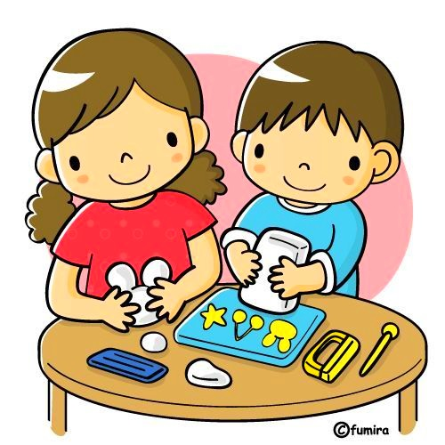
Планувати всі активності варто з урахуванням інтересів дитини, бо для кожного віку вони свої. Час, який зараз батьки проводять із малечею, можна використовувати для спільних приготувань їжі, занять йогою чи танцями, наведення порядку вдома. Дітей варто залучати до домашніх справ: вони за прикладом батьків вчаться багатьох речей. Якщо дитина виявляє інтерес до хатніх справ, потрібно заохочувати її до цього, навіть якщо в неї не все виходить добре.
Удома можна гратися і з кінетичним піском, пластиліном, робити аплікації з паперу. Для дітей цінно, коли батьки граються з ними на одному рівні: наприклад, сідають разом на килим і роблять щось спільне.
На час карантину потрібно підготуватись і знайти нові варіанти для ігор з дітьми: малеча не зможе робити одне й те саме щодня. У YouTube чи навіть у соцмережах інших мам можна знайти багато ідей, чим зайняти дитину. У періоди карантину варто стежити за кількістю солодкого, яке вживають діти. Солодощі збуджують дитину: їй важче заснути, складніше сконцентруватись на чомусь.
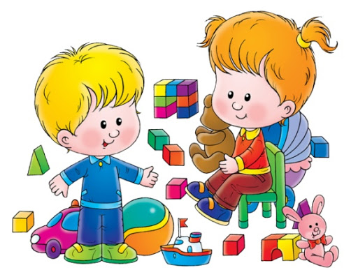
Для ігор та розваг не використовуйте часто гаджети. Краще звідти видалити усе зайве й залишити лише додатки для розвитку та навчання. Мультики варто обирати документальні та навчальні. Наприклад, після прочитання енциклопедії дитина зацікавилась Антарктидою – це чудово і можна наступного дня показати відео на цю тему.
Не варто сприймати карантин як те, що ускладнює життя. Використовуйте його для того, щоб провести більше часу з дітьми: вони насправді дуже потребують нашої уваги. І навіть разом розкласти речі після прання – це вже чудова спільна активність.
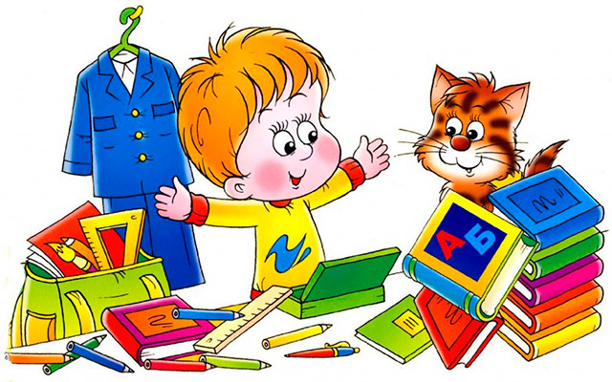
Крім класичних способів проведення часу з дітьми, як-от читання книг, перегляд мультиків і дитячих фільмів, прогулянок на вулиці, у нас є доступ до різноманітних ігор. Дитина може гратись як з дорослими, так і сама, за умови, якщо перший раз про це заняття вона дізналась разом з батьками.

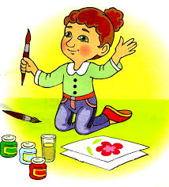
ІГРИ НА КУХНІ
Можна малювати фарбами по крупі, ховати невеликі іграшки й знаходити їх, викладати аплікацію та придумувати до неї історію. Також гратися з тістом: ліпити фігурки, випікати, розфарбовувати.

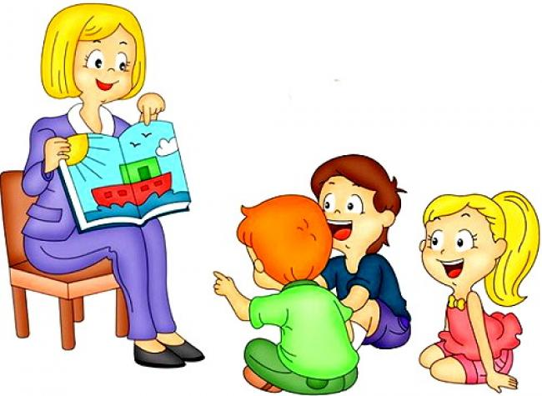
СЮЖЕТНО-РОЛЬОВІ ІГРИ
Сюжетно-рольові ігри або ігри, що розвиваються за сюжетом, коли учасники беруть на себе певну роль. Тут додатково можна використовувати іграшки, конструктор тощо.

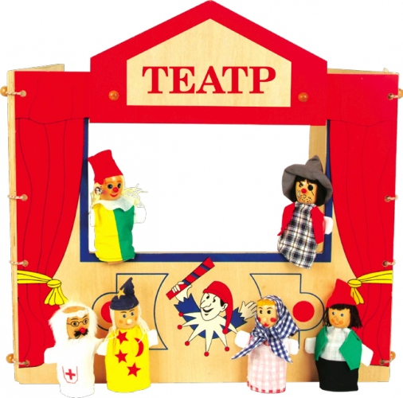
ТЕАТРАЛІЗОВАНІ ІГРИ
Театр може бути як ляльковим, тіньовим, так і драматичним. Вибираєте ви.

РУХЛИВІ ІГРИ
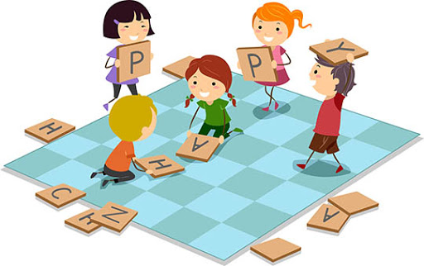
Під час таких занять можна обіграти всі речі, які є вдома. Наприклад, стілець – оббігати, на нього можна залазити, його штовхати, піднімати тощо.

КІНЕЗІОЛОГІЧНА ЗАРЯДКА

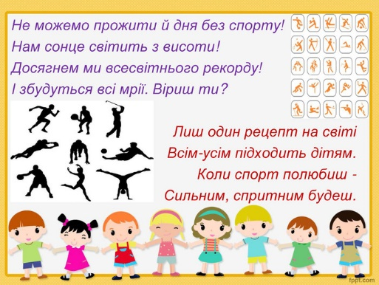
Спробуйте з дітьми вивчити кілька вправ такої зарядки, вони розвивають взаємодію між півкулями мозку.
Наприклад: Вправа «Вухо — ніс»
Лівою рукою взятися за кінчик носа, а правою рукою ліве вухо. Одночасно відпустити вухо і ніс, плеснути в долоні, потім поміняти положення рук «з точністю до навпаки».
"Якщо наш пріоритет – це вимагання бути слухняним у межах чотирьох стін нашого дому, то можемо сподіватись, що наші покірні діти будуть слухатись когось іншого – поза домом", – психолог, дослідник освіти Алфі Кон.

